新 书 推 荐

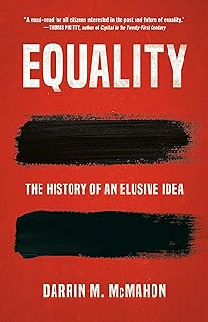
中文书名：《平等： 一个难以实现的理念史》
英文书名：Equality: The History of an Elusive Idea
作 者：Darrin M. McMahon
出 版 社：Basic Books
代理公司：WME/ANA/Lauren
出版时间：2023年11月
代理地区：中国大陆、台湾
页 数：528页
审读资料：电子稿
类 型：历史

平等正面临危机

内容简介：

平等理念的权威历史，以及为什么人们对该理念抱有如此矛盾的态度？

平等正面临危机。当前世界充斥着财富、种族、身份和国籍等多方面的严重不平等。问题是，如果我们不理解平等，又谈何争取平等？尽管许多人一直在为平等而奋斗，但又好像人们总是对平等深表怀疑。我们想要多少，又是为了谁？

在伟大的世界宗教和古代政治中，在革命者和社会主义者、纳粹和法西斯主义者以及战后改革者和活动家的笔下，平等不断被重新想象。

达林-麦克马洪（Darrin M. McMahon）的这部《平等》，将是一本权威思想史，追溯平等在全球的起源和传播，时间跨度从人类诞生到启蒙运动，直至今日；也是一部探讨平等为何重要以及为何要不断重新认识平等的巨著，将提供给我们这个时代重新思考平等的工具。

作者简介：
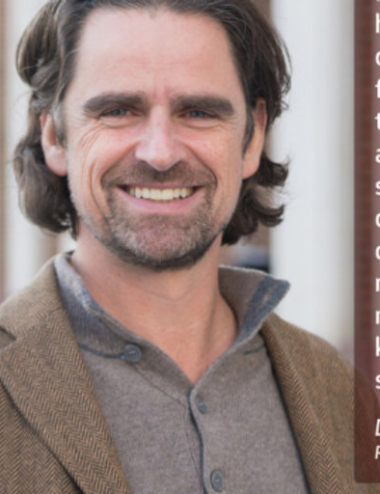
达林-麦克马洪（Darrin M. McMahon）是达特茅斯学院玛丽-布林斯米德-惠洛克历史学教授，著有《幸福史》（Happiness: A History） 和《神圣的愤怒：天才的历史》（Divine Fury: A History of Genius），此外，他还经常为国内外媒体撰稿。他现居康涅狄格州。

媒体评价：

“引人入胜......麦克马洪的书与其说是呼吁人们行动，不如说是启发人们思考”
——《纽约时报》

“对政治思想的一个关键概念的过去、现在和未来进行了重要的审视。”
——《柯克斯评论》

“细致入微、深思熟虑的论述”
——《出版商周刊》

“平等观念的历史悠久而混乱，早在现代政治斗争和制度使平等成为可能之前就已存在。在迈向平等的进程显得如此脆弱和不确定的时候，这本引人入胜、令人耳目一新的书比以往任何时候都更有必要。对于所有对平等的过去和未来感兴趣的公民来说，这是一本必读书。”
——托马斯-皮凯蒂（Thomas Piketty），《21世纪资本论》（Capital in the Twenty-First Century）作者

感谢您的阅读！
请将反馈信息发至：版权负责人
Email：Rights@nurnberg.com.cn
安德鲁·纳伯格联合国际有限公司北京代表处
北京市海淀区中关村大街甲59号中国人民大学文化大厦1705室, 邮编：100872
电话：010-82504106, 传真：010-82504200
公司网址：http://www.nurnberg.com.cn
书目下载：http://www.nurnberg.com.cn/booklist_zh/list.aspx
书讯浏览：http://www.nurnberg.com.cn/book/book.aspx
视频推荐：http://www.nurnberg.com.cn/video/video.aspx
豆瓣小站：http://site.douban.com/110577/
新浪微博：安德鲁纳伯格公司的微博_微博 (weibo.com)
微信订阅号：ANABJ2002


